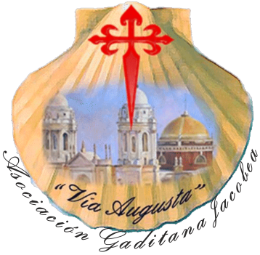

VISITA CULTURAL JEREZ 30 DE MARZO 2019

En esta ocasión la actividad de esta semana consiste en visitar alguno de los pueblos y ciudades de la provincia de Cádiz, en esta ocasión nos dirigimos a Jerez.
Tras recoger a los participantes en Cádiz, San Fernando y El Puerto de Santa Maria siendo un total de 41 participantes entre socios y simpatizantes, nuestro autobús, conducido por nuestro habitual conductor Vicente, ponemos marcha hacia la Venta Quitagolpe a la entrada de Jerez, donde damos buena cuenta de un completo desayuno. Tras encontrarnos con Francisco Manuel Buzón, nos dirigimos a las inmediaciones de la Iglesia de Santiago donde nos deja el bus para efectuar la primera visita. Nos recibe Rafael Puerto que tras acomodarnos en los bancos nos ofrece una interesantísima charla de la historia, rehabilitación y contenido de la mencionada Iglesia gótica con algunas partes de estilo barroco del siglo XV-XVI. Algunos detalles a mencionar de esta Iglesia que afortunadamente podemos admirar, pues ha estado a punto de derrumbe. El espectacular baldaquino que preside el altar mayor, el impresionante cuadro de Santiago Matamoros, curioso relieve en una de las puertas de los Santiagos Mayor y Menor, etc.
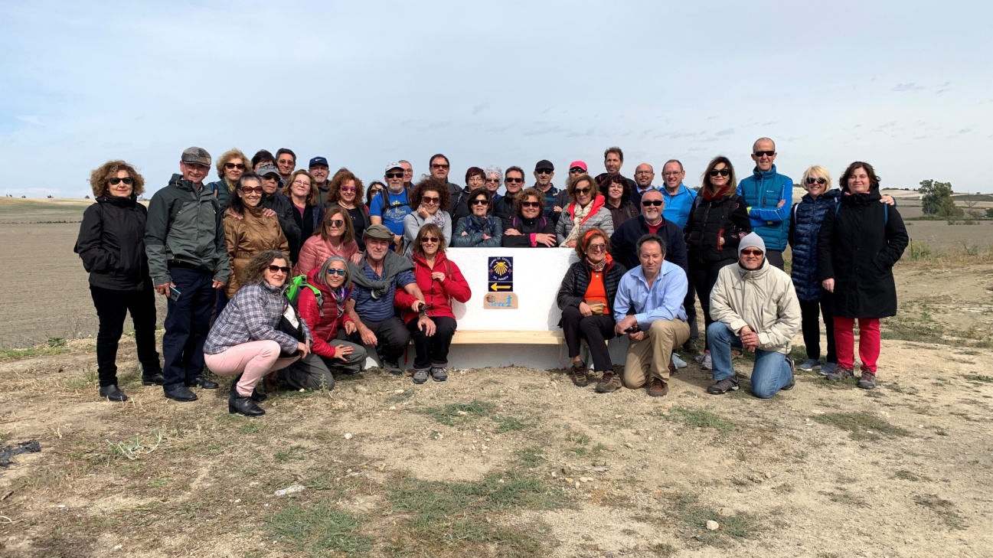
Una vez finalizada la visita nos dirigimos caminando hasta el Real Convento de Santo Domingo, visitando en primer lugar el claustro y a continuación la Iglesia, tras una rápida visita, pues tenemos una agenda apretada y vamos con retraso nos dirigimos hacia la Catedral donde nos reciben Inmaculada y Pilar que nos hacen de guía por este edificio de estructura gótica, donde se guardan magnificas joyas como el "Cristo de la Viga", talla del siglo XV, que curiosamente Francisco nos comenta que fue su padre quien construyo la cruz de ébano que actualmente tiene, el cuadro de "la Virgen niña" de Francisco de Zurbarán, la Custodia procesional en plata, obra según diseño de Aurelio Gomez Millán, etc. interesantísima visita, pero no podemos entretenernos más, tras la salida nos hacemos una rápida foto de grupo y sin perder más tiempo nos dirigimos a la calle Diego Fernández Herrera para visitar las bodegas Diez Mérito, comenzamos la visita por la bodega Bertemati, magnífico edificio de 1790 con una estructura abovedada y esplendidos arcos, en esta ocasión nos recibe Maria José, quien nos da una explicación del sistema de envejecimiento del vino fino y brandys por el sistema de criaderas y soleras, tras una visita por los diferentes cascos de bodega, compuestos como hemos mencionado por arcadas y bóvedas, nos ofrece una copita de vino fino o Cream lo que cada uno prefiera.
Finalizado el agradecido trago nos dirigimos otro edificio cercano, la Bodega de El Cuadro, nombre que procede por la característica de ocupar cuatro calles.
Tras finalizar la visita nos montamos de nuevo en el bus y volvemos a la Venta Quitagolpe, donde procedemos a recuperar fuerzas pues la hora invita a ello.
Una vez finalizamos la comida volvemos al bus y nos dirigimos a las cercanías del centro de explotación y conservación en cuyo cruce nuestro amigo Francisco Manuel Buzón ha colocado un hito con flecha y azulejo de la Vía Augusta, es de muy agradecer y ejemplo para que las diferentes administraciones tomen buena nota de ello.
Tras la foto de rigor, hacemos una pequeña marcha de escaso kilometro hasta la parcela que tiene Francisco, donde tiene montado un aula de educación ambiental sobre energía y sostenibilidad, muy amablemente nos hace una visita guiada por sus diferentes zonas y una vez finalizada su esposa Elena y Gonzalo uno de sus hijos nos tienen preparado café, torrijas y bizcocho. Agradecer su atención con la Asociación y desearles toda la suerte en su proyecto de alojamiento y área de descanso para los peregrinos. Un Abrazo Francisco.
Se nos hace tarde y no tenemos más remedio que finalizar esta interesante visita y continuamos el camino hasta donde nos espera nuestro autobús que nos devolverá a cada uno a nuestros lugares.

Santiago Galván
Vicepresidente y Vocal de Señalización

